SOLUTIE TAPI/CTI
pentru HIPATH 1100

Transformati un simplu telefon analog intr-unul inteligent folosind interfata PC

Nu exista costuri ascunse, trebuie doar sa folositi optiunea de conectare USB sau pe LAN pentru centrala

Cuprins
Cap. 1 Cerinte sistem: 3
Cap. 2 Avantajele aplicatiei Xphone: 3
Cap. 3 Exemplu de funcionare si vizualizarea interfetei aflata in functiune. 4
Cap. 4 Instalarea aplicatiilor 4
Cap. 5 Instalarea si configurarea driverului TAPI: 5
Cap. 6 Configurarea serverului de comunicatii si a porturilor din centrala 5
Cap. 7 Cum arata instalate corect driverele din PC (exemplu pentru USB) 7
Cap. 8 Instalarea interfetei de LAN ( LIMC Module ) 8
Cap.9 Instalarea si configurarea aplicatiei Xphone 11
Cap. 10 Aspectul general al aplicatiei deschise si “popup”-ul la primirea unui apel. 12
Cap. 11 Instalarea driverelor pentru alte PC-uri conectate in retea. 14
Cap 12. Apelarea din alte aplicatii 15
DIFERENTE FATA DE VERSIUNEA LICENTIATA XPHONE STANDARD 16

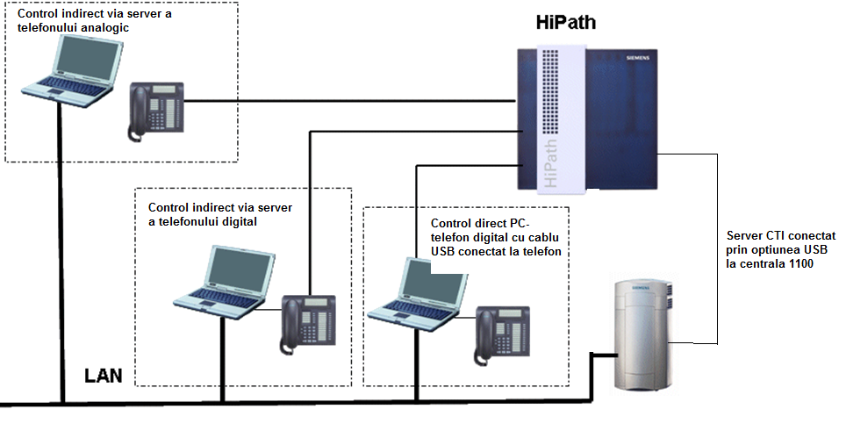

Cap. 1 Cerinte sistem:
- Centrala Hipath 1100 (1120/1150/1190)
- O intefrata de conectare
  - Interfata seriala V.24 (optiune – Part number: L30251-U600-A537)
  - Interfata externa USB (optiune - Part number: L30251-U600-A538) la care adaugati cablu USB cu lungimea dorita
  - Interfata retea LAN LIMC – ADSL w/o modem ( optiune – Part number 1150/1190: L30251-U600-A582)
- PC cu sistem de operare Windows XP pe care se vor instala driverele si serviciile ca server (ex secretariat). Preferabil sa instalati si aplicatia Hipath Manager
- Clienti PC cu sistem de operare Windows XP/Vista
- CD livrat cu centrala continind aplicatiile Siemens Hipath
- CD livrat cu centrala continind aplicatia Xphone Entry

Nota: LIMC modul HiPath 1120 este fizic diferit de cel pentru centralele HiPath 1150 si 1190.
Descrierea de mai jos a fost facuta utilizind
Hipath 1100 V 7.0 release : U0070645
Manager HiPath V 7.0 R7.47

Cap. 2 Avantajele aplicatiei Xphone:

Aceaste functionalitati se refera la toate terminalele inclusiv analogice conectate la centrala HiPath 1120/1150/1190.

- Initiere apeluri
- Cautare contact in lista
- Formare directa
- Acceptare apeluri

- Consultare si “swap”
- Caller ID
- Caller ID prin “popup”
- Caller ID via contact din inregistrari

Cap. 3 Exemplu de funcionare si vizualizarea interfetei aflata in functiune.
In exemplul de mai jos se observa aplicatia deschisa pentru formarea directa a unui numar direct din PC
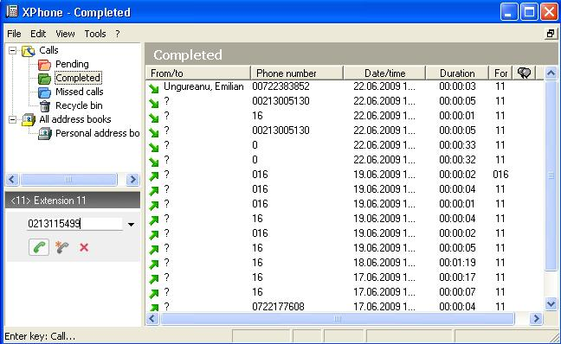

Cap. 4 Instalarea aplicatiilor

Dezinstalati daca exista versiunile anterioare ale aplicatiilor Siemens Hipath si Xphone. Verificati in Control Panel si eliminati alte instante ale driverelor CallBridge sau TAPI Siemens.
Se lanseaza din CD –ul interfata de instalare (SETUP) de unde veti alege instalarea setului de aplicatii Hipath si driverele USB. Daca nu aveti activata optiunea Autorun pentru CD, folositi Windows Explorer.

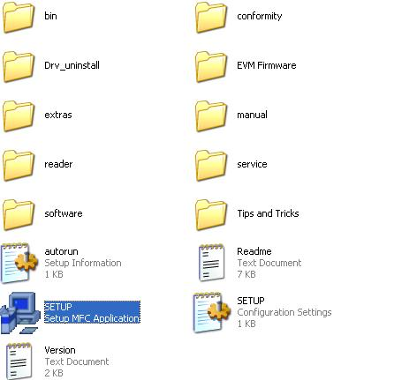

Cap. 5 Instalarea si configurarea driverului TAPI:
In Control Panel “Phone and Modems” alegeti ADD si adaugati Siemens Hipath TAPI provider:

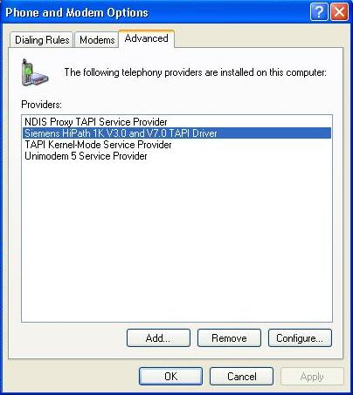

Cap. 6 Configurarea serverului de comunicatii si a porturilor din centrala

In exemplul de mai jos se observa cum se fac setarile pentru introducerea:
Interioarelor, grupurile acceptate UCD, si liniile externe din centrala. ( Aici HiPath 1120 )
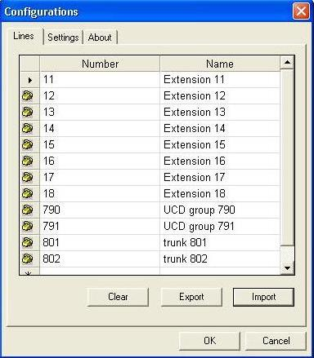
Exemplu, pentru o centrala HIPath 1150 echipata cu 2 linii externe, 10 linii interne si cu un telefon Optipoint 500 Standard. ( Extensia 21 )
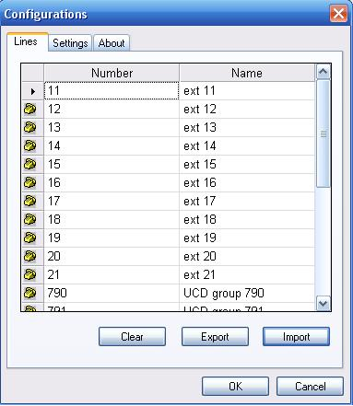
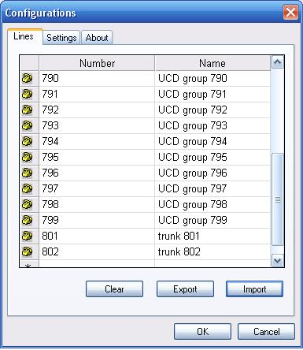
In mod analog se procedeaza si pentru centralale HIPath 1190 pentru toate interioarele , trunchiurile si grupurile UCD, puse in evidenta cu ajutorul programului HiPath 1100 Manager.
Dupa introducere, se apasa OK pentru inregistrarea porturilor din centrala.

Cap. 7 Cum arata instalate corect driverele din PC (exemplu pentru USB)

In fereastra vizualizata din: My Computer / Proprietati / Hardware / Device Manager, se observa cum arata toate driverele Siemens instalate, exemplul de mai jos.

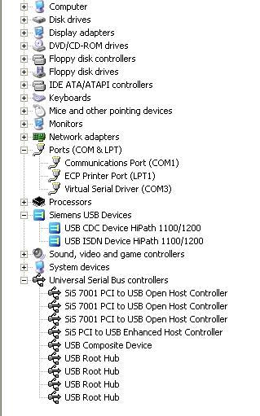

Cap. 8 Instalarea interfetei de LAN ( LIMC Module )

Daca se instaleaza Modulul LIMC se inhiba functionarea Commserverului clasic.
Initial modulul LIMC are adresa de IP: 192.168.254.253 - Port 9336
Default Subnet Mask :255.255.255.0
Slotul din centrala pe care se instaleaza modulul LIMC difera in functie de centrala :
HiPath 1120 V7.0 – slotul 2
HiPath 1150 V7.0 – slotul 3 sau 4
HiPath 1190 V7.0 – slotul 2
Dupa inserarea placii in centrala se reintroduce discul livrat impreuna cu centrala HiPath pentru updatarea Managerului de 1100.

In Managerul upgradat se poate vedea tabul SNMP unde se inscrie adresa de IP
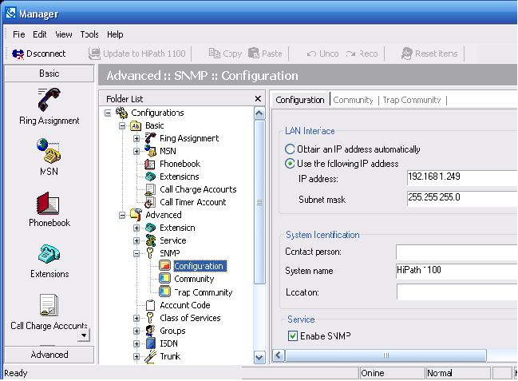
Introducerea noului IP la modulul LIMC se face prin conectarea cu interfata USB sau * Conectarea si setarea IP-ului in noul Manager se face din urmatoarea fereastra:
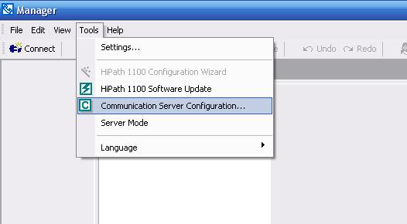

* O alta metoda recomandata si pentru securizarea accesului la adresa de IP fara a mai utiliza interfata USB este conectarea din internet explorer pe IP –ul initial al placii LIMC
http:192.168.254.253 si “Enter”

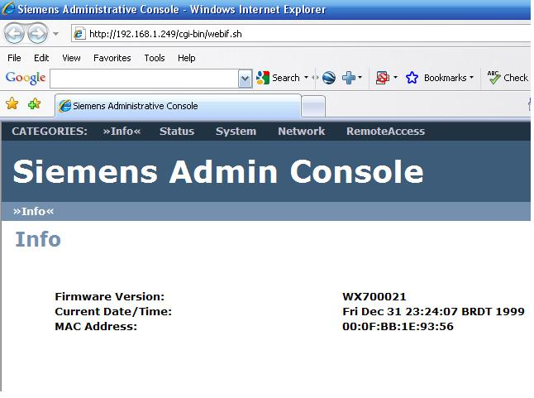
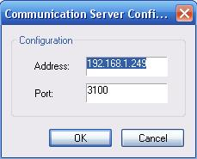
Astfel din Manager se face conectarea pe LAN la centrala, dand click pe tabul Connect si introducand parola.

Cap.9 Instalarea si configurarea aplicatiei Xphone
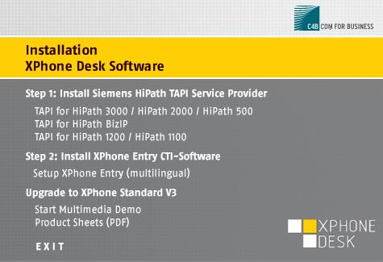

De pe CD-ul aplicatiei Xphone Entry lansati Setup si urmati instructiunile

La prima lansare (sau daca modificati) se va lansa optiunea Tools/Phone de unde veti alege providerul (TAPI 2.0) si extensia pe care doriti sa o controlati.
ATENTIE: Pe unele sisteme driverul Siemens nu este detectat decit daca activati trialul

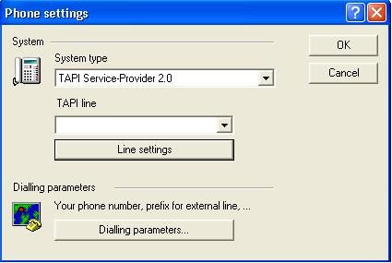
Pentru configurarea modului in care sunt initiate apelurile sau tratate apelurile primite, observati in exemplul de mai jos setarile extensiei. In functie de configurarea centralei puteti altera cimpul Area code completindu-l cu un cod inexistent (ex 99) pentru a forta plasarea prefixului si la apelurile locale

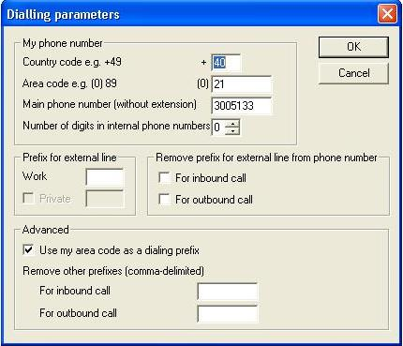

Cap. 10 Aspectul general al aplicatiei deschise si “popup”-ul la primirea unui apel.

Mai jos se observa vizualizarea aplicatiei la primirea uni apel. Se poate raspunde din aplicatie sau de pe telefon.
Se poate selecta: “reject” , “accept” sau se poate pune in “hold” apelul respectiv.
Se observa cele 4 foldere privind apelurile, cat si un tab pentru “Adress book”-ul personal.

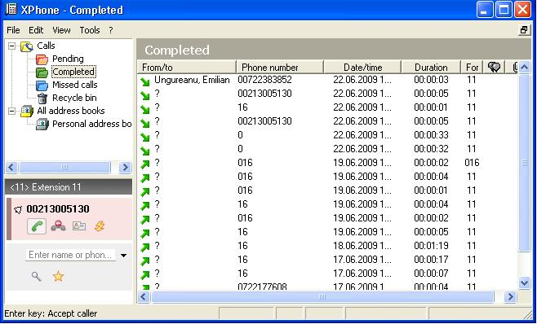
Este recomandabil sa se activeze si afisarea contactului la apelurile primite astfel incit sa fie afisate pe linga numele apelantului si restul informatiilor inclusiv cele din zona de note
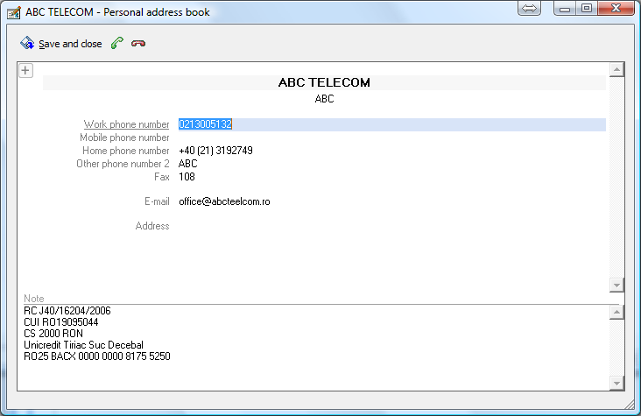

Activarea acestei functii se face din Tool/Options/Caller Popup. Atentie: pentru trunchiuri analogice alegeti “Open contact upon ringing” ca sa lasati timp pentru detectia Caller ID
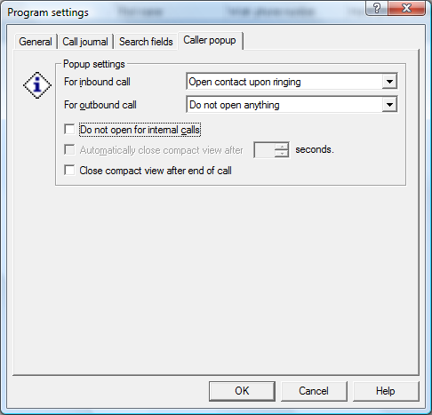

Cap. 11 Instalarea driverelor pentru alte PC-uri conectate in retea.
Pentru instalarea aplicatiei la alti utilizatori este necesara instalarea Commserver pentru conectarea la PC-ul ales ca server, inintre de instalarea Xphone Entry.
Din CD-ul Siemenes Hipath puteti selecta pentru instsalare in interfata doar TSP.

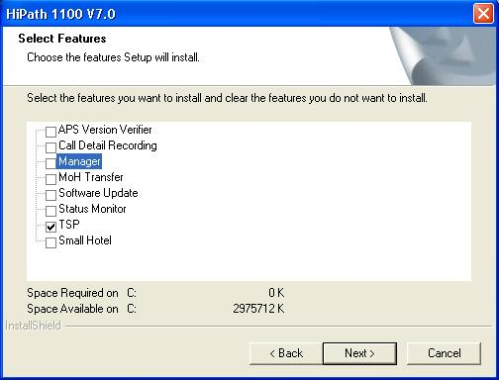

Pentru comunicarea in retea cu serverul instalat mai sus se inlocuieste localhost cu numele sau adresa PC-ului server. Atentie la deschiderea porturilor 3000-30xx in Windows Firewall sau alt firewall utilizat (ex din antivirus ex McAfee). Trebuie verificate si porturile pentru alte aplicatin gen CDR, Small Hotel , billing, etc
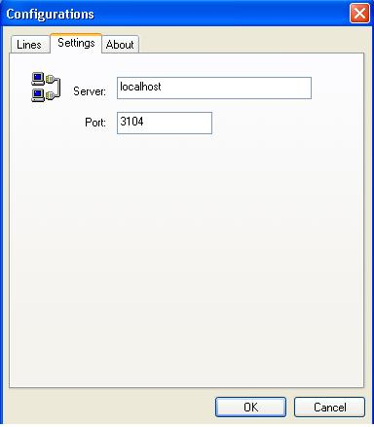

Cap 12. Apelarea din alte aplicatii
O data cu instalarea driverului TAPI, beneficiati de initierea apelurilor din alte aplicatii Windows cum ar fi Dialer sau Microsoft Outlook.
Va fi necesar sa configurati setarile locale de telefonie in Control Panel/Phone and Modem, Local Settings/General:
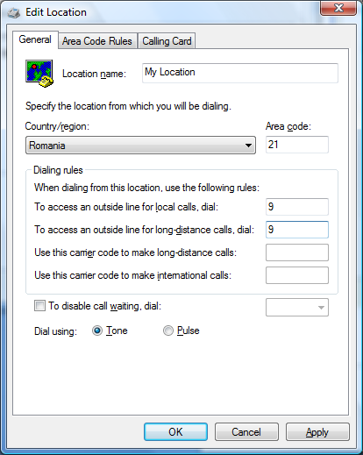

In aplicatia folosita cautati selectia liniei telefonice si alegeti linia configurata cu driverul TAPI prin optiunea Dialing Options:
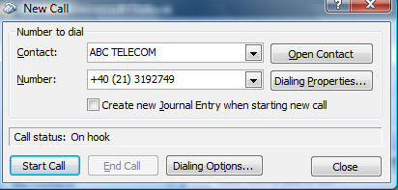

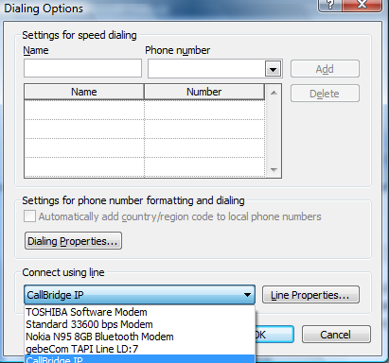

Pentru functionalitati extinse recomandam inlocuirea aplicatiei gratuite Xphone Entry cu versiunea licentiata care ofera:
-crearea agendei din mai multe surse (Outlook, ODBC, LDAP, etc)
-integrare cu Outlook inbound/Outbound
-conferinta
-callback
-alerte email

DIFERENTE FATA DE VERSIUNEA LICENTIATA XPHONE STANDARD

Versiunea Standard poate fi testata gratuit 30 de zile si se activeaza din meniul ?(help)/Test Xphone Standard
Mai multe detalii in atasamente

